Python Exam (每題15分)  
1. 計算 檔案中 所有數字的總和  
2. 計算 每個橫行數字的總和、每個直行數字的總和

3. 以橫條圖畫出每個橫行數字的總和，以直條圖畫出每個直行數字的總和，效果如下

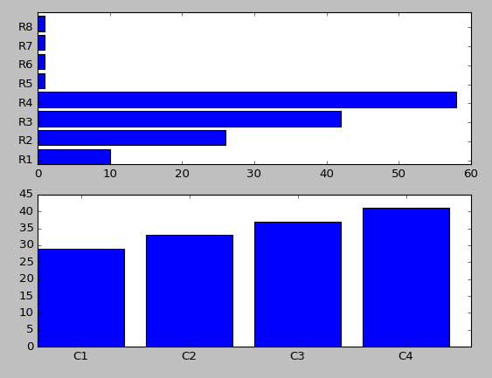

4. 每行視作一個向量 計算1,2兩向量的內積，計算3,4兩向量的內積，計算5, 6兩向量的內積，計算7, 8兩向量的內積，最後將這相內積加總，印出結果  
5. 前四行視為矩陣 A ，後四行視為矩陣 B，計算 A\*B，印出結果

1. 圖片可隨 滑鼠移動 (25%) --- 圖片之內容、大小自行設定

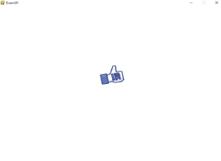

1. 按下滑鼠左鍵 可將圖片烙印在畫面上(可烙印多張圖片) 25%

